Actividad 19

¿Cómo se llaman los términos de la división? __________________________________________

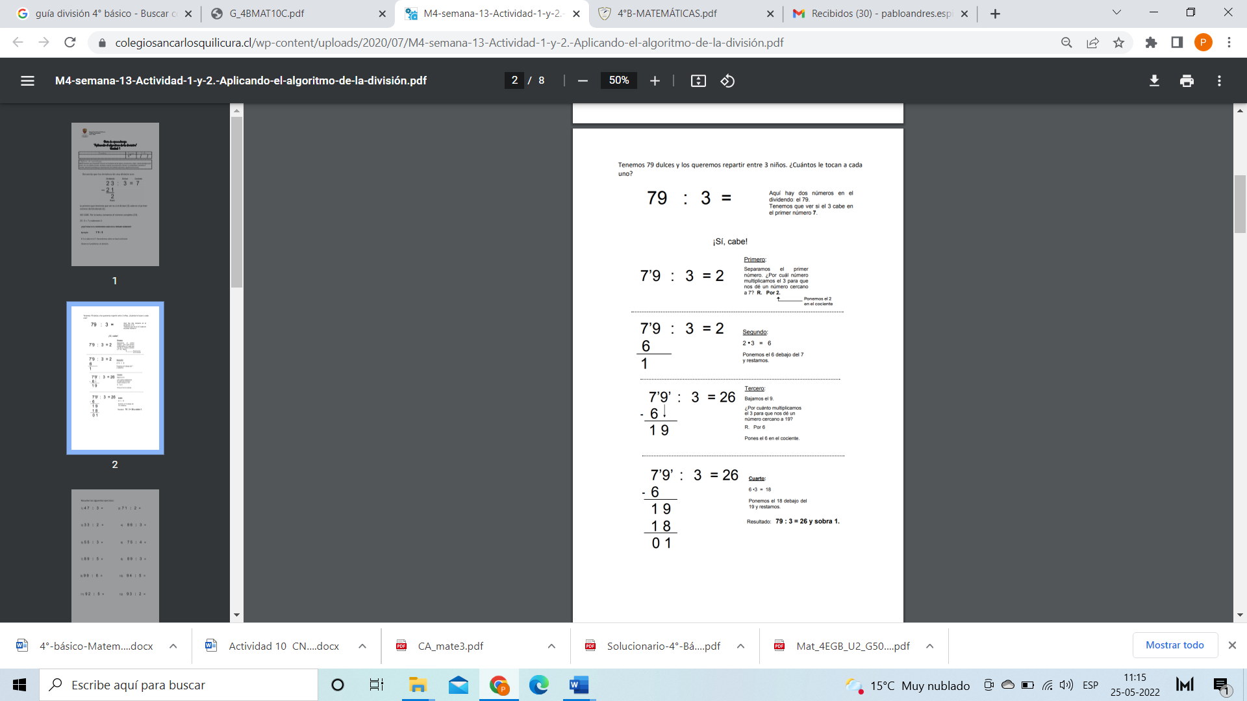

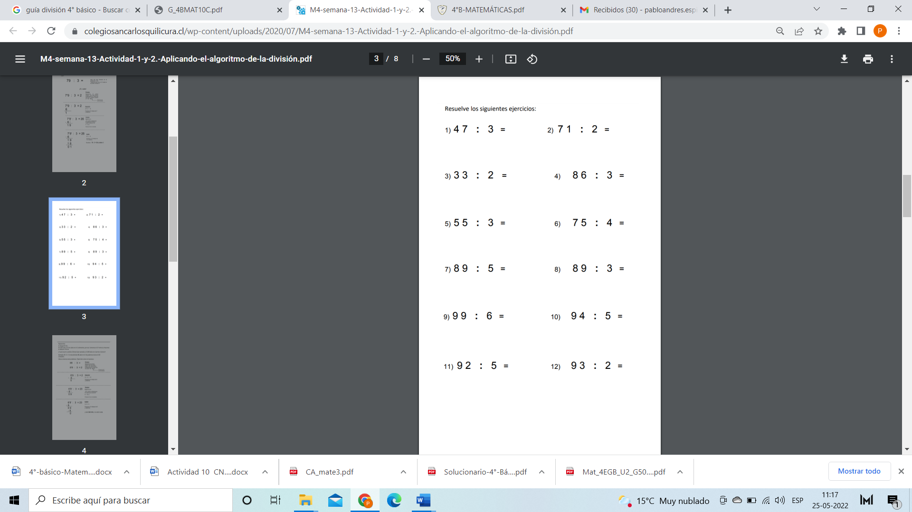Ahora tú:

